Inicio de sesión general

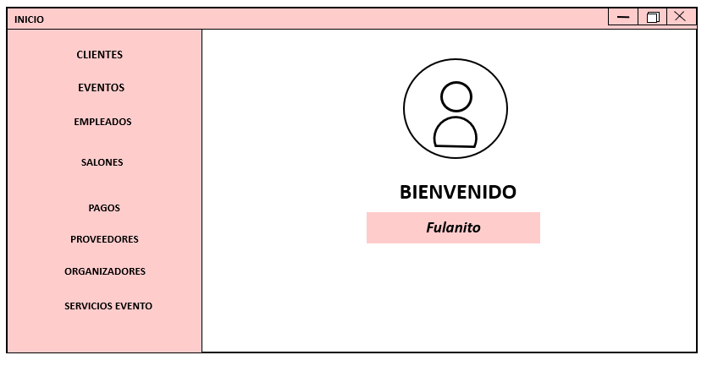

EVENTO

PAGOS

Hay 3 puestos diferentes uno es **Recepción**:

* EVENTO: es el encargado solamente de observar cualquier detalle acerca de los eventos pendientes e imprimir
* PAGOS: registra el pago final buscando solamente al cliente (la liquidación del evento) e imprimir el recibo. Cuando se complete el pago que se elimine de las búsquedas

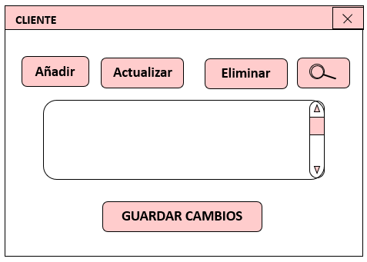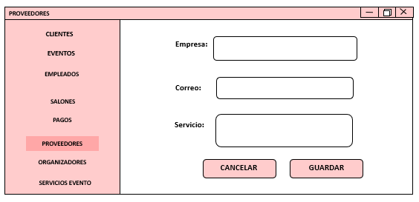 (ignora todo el menú de la izquierda es pantalla reutilizada)

Pantalla proveedores, servicio eventos y usuarios son iguales.

Debe de tener seleccionado en que seccion del menu estas y mostrar arriba cual es, en el scroll se muestra lo que ya esta registrado

 Estructura general de todos los “AÑADIR”

Puesto **Organizador**

* Evento: puede dar de alta un evento en el evento incluye:
* El/los proveedores que necesite
* Salon en el que se hara el festejo
* Info del cliente
* Info del evento
* Pagos
* Servicios_eventos

Puesto **Administrador**:

* USUARIO: tiene la capacidad de hacer un ABC en los usuarios
* INFORMACION EMPLEADO: tiene la capacidad de hacer un ABC
* PROVEEDORES: tiene la capacidad de hacer un ABC
* SERVICIO EVENTOS: tiene la capacidad de hacer un ABC
* Registro: puede imprimir el registro mensual de los eventos